附件2
考试培训系统干部培训操作手册

一、系统前期准备
（一）人员注册
1.登录网址：http://dn4.gxcic.net:1131/OnlineServieHall/Login_JZ/Pages/login.aspx?type=person
2.点击平台注册（如之前已经注册，无须再注册）
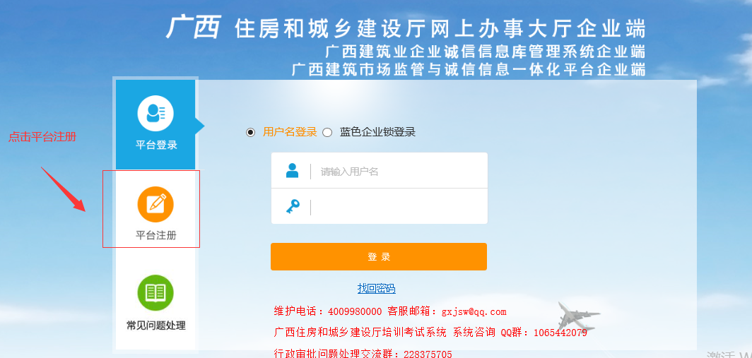
3.选择个人注册
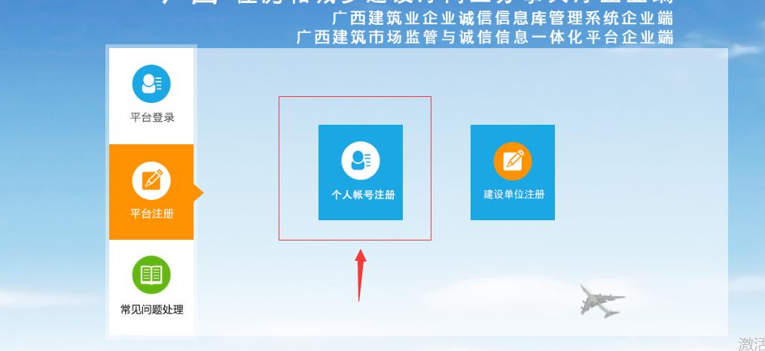

4.输入注册信息
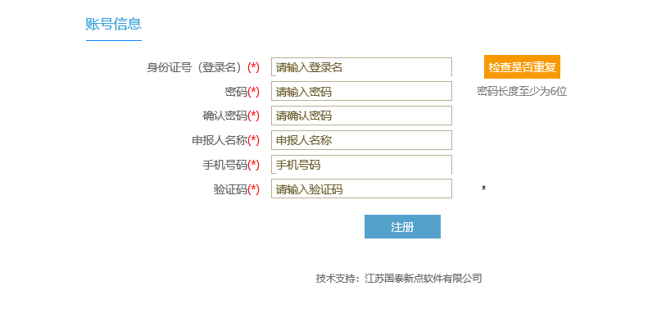
（二）注册完成学习网站设置：浏览器兼容性视图设置
打开IE浏览器，在“工具”菜单→“兼容性视图设置”，如下图：
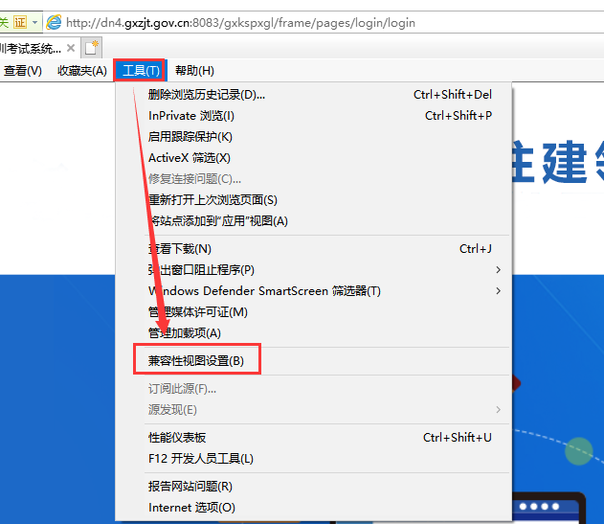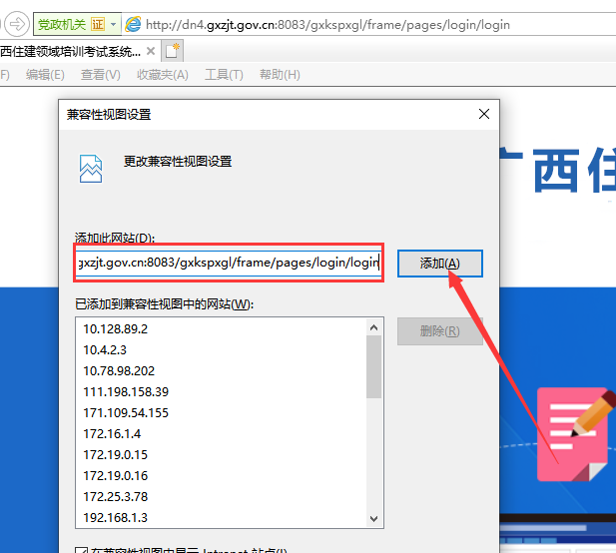
输入系统服务器的域名地址：
http://dn4.gxzjt.gov.cn:8083/gxkspxqy/qymh/frameall/frameall
然后点击“添加”按钮完成添加，再按“关闭”按钮退出。

三、系统登录

（一）系统登录

http://dn4.gxcic.net:1131/OnlineServieHall/Login_JZ/Pages/login.aspx?type=person

（二）输入账号密码登入系统
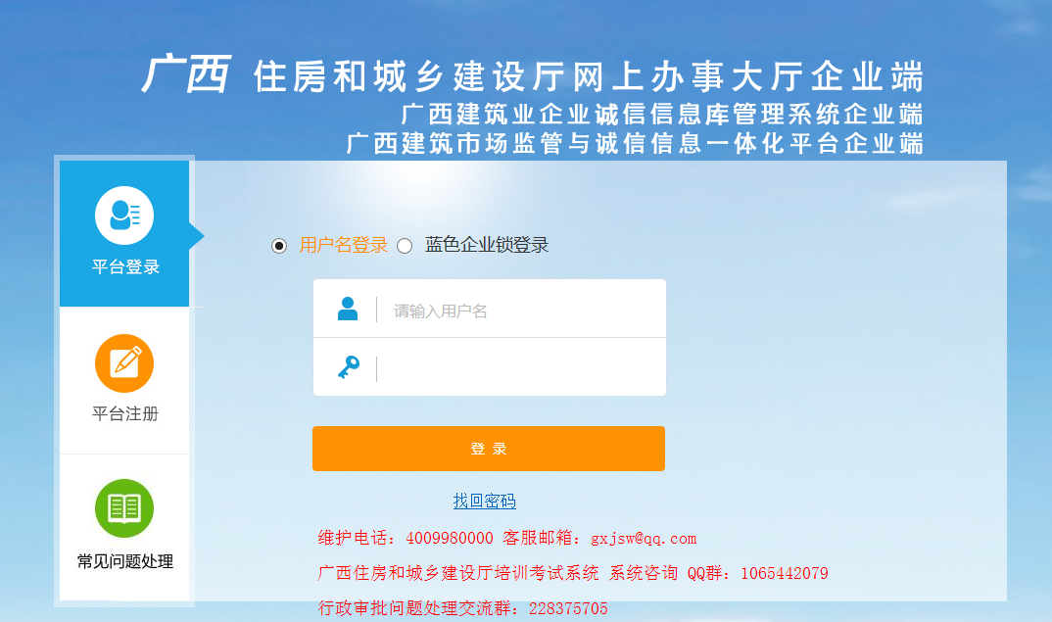
（三）登录后，选择考试培训模块，然后再选择干部培训如图箭头所指。
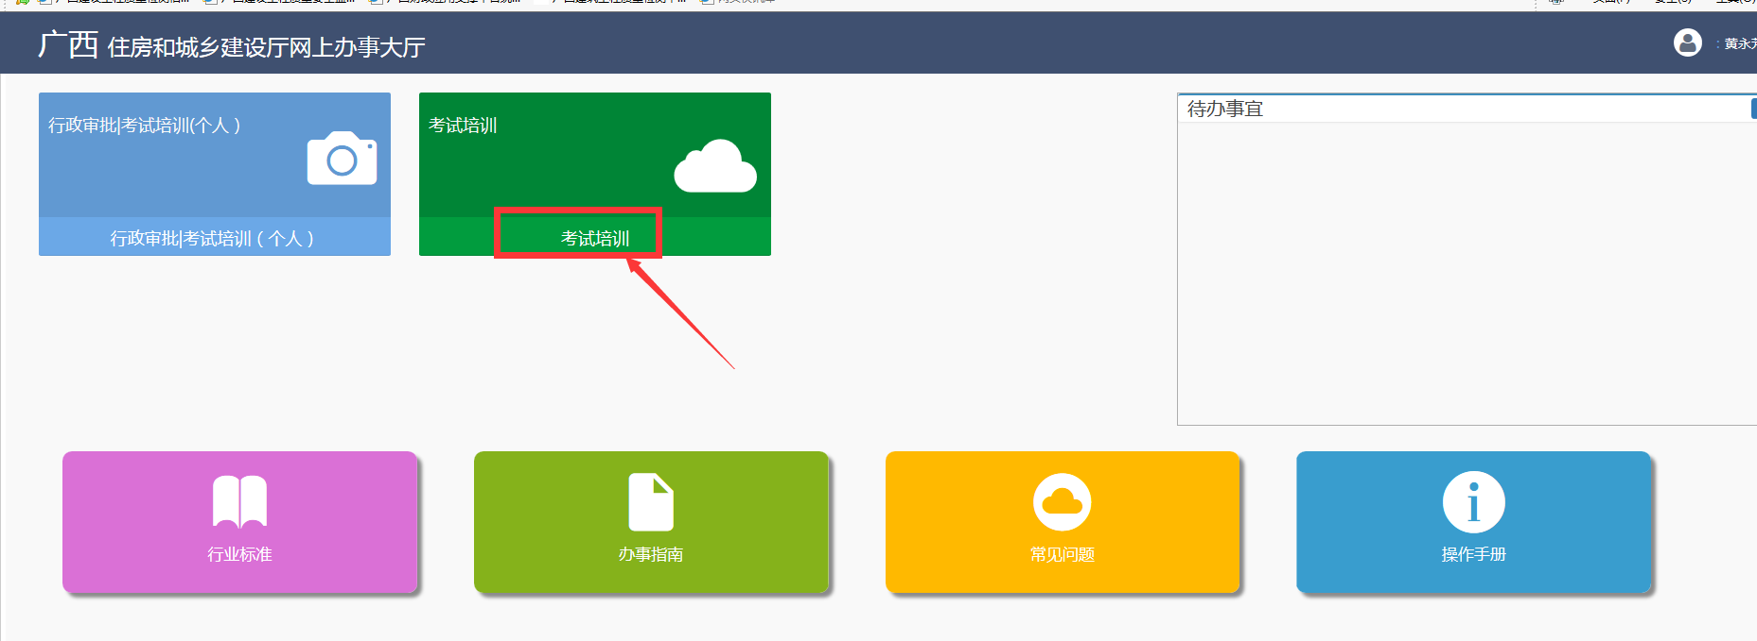
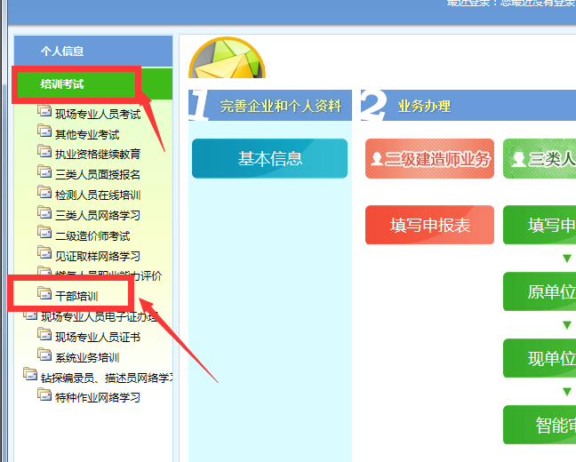

如弹出下图的通知页面，切记按右上角的×进行关闭页面，不要按左上角的“关闭”按键。
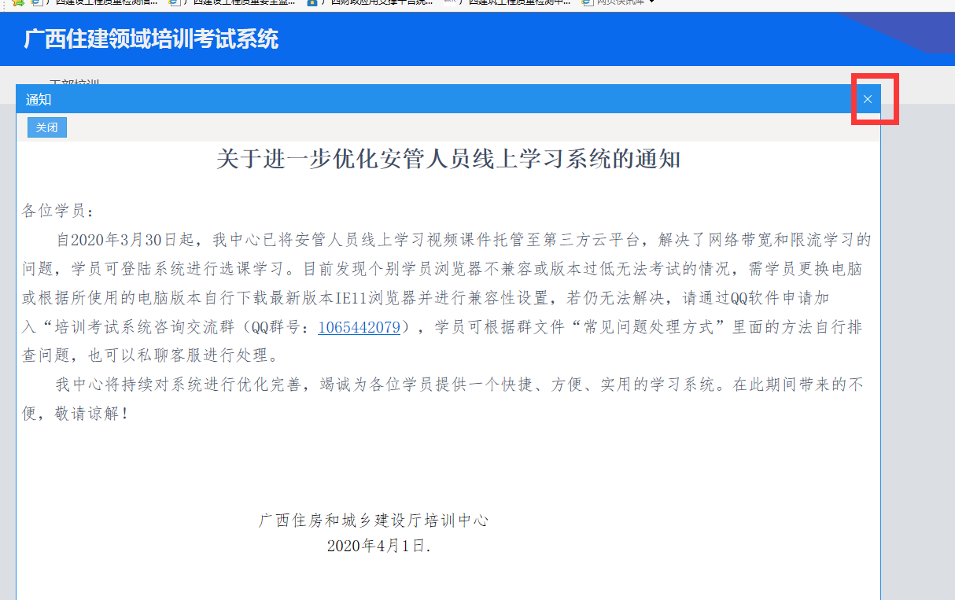

（四）选择干部培训模块，选择相对应的学习计划，点击报名按钮。
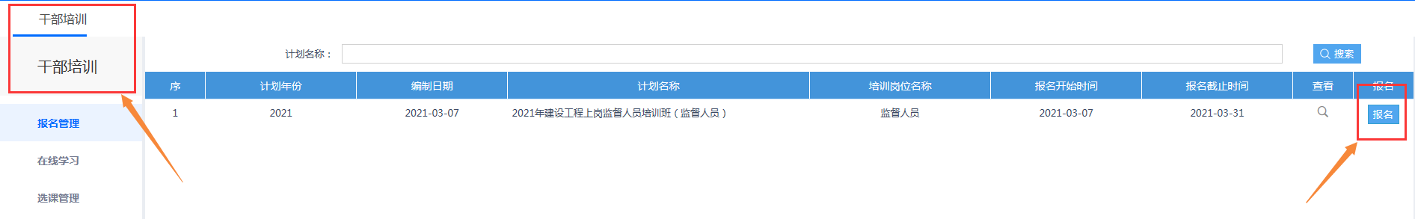

（五）跳出报名窗口，内容可以选填，需要注意的是相片和工作单位一定要上传及填写工作单位，不可留空，否则无法学习。
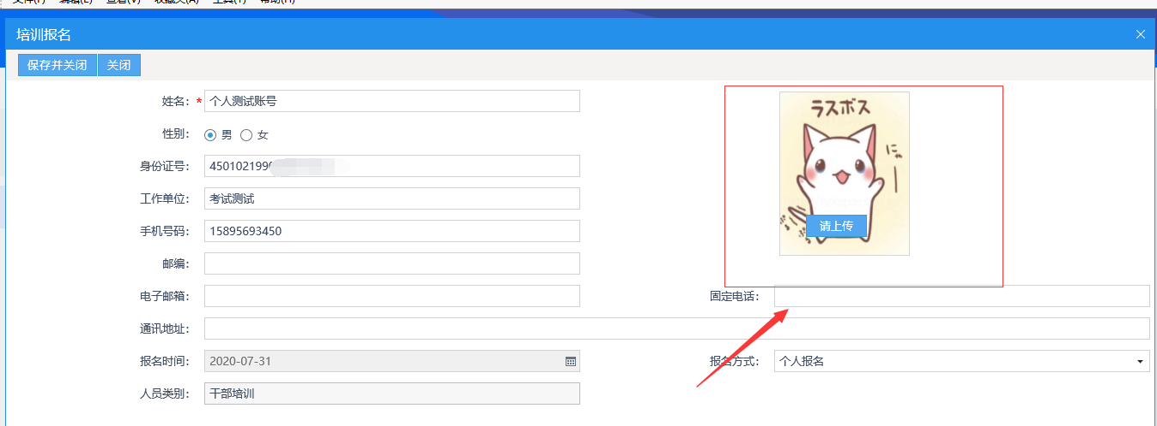

（六）点击选课管理模块，再点击右侧箭头所指按键进行选课。

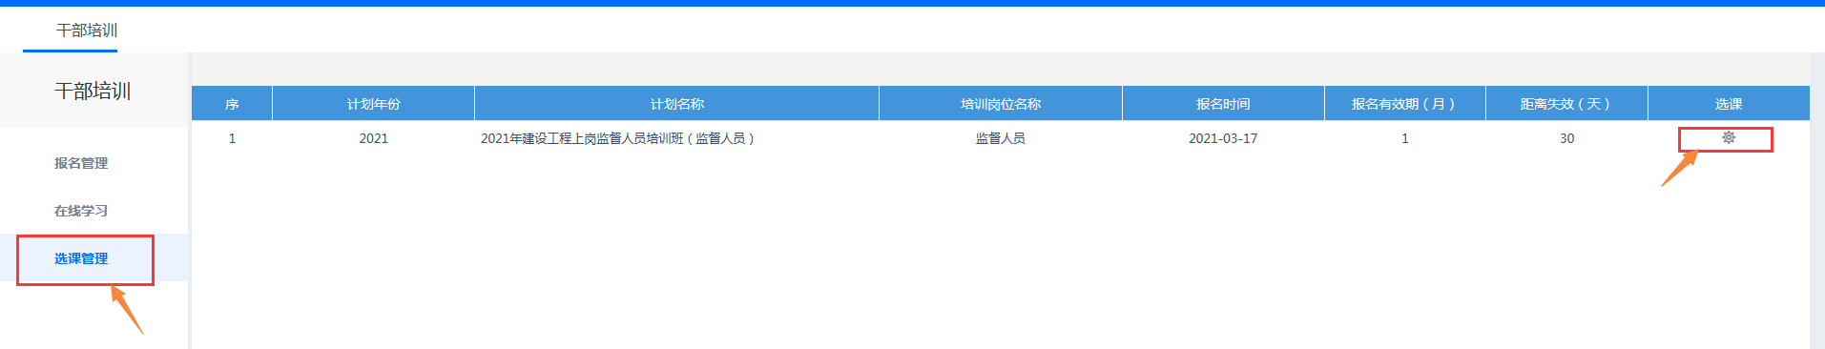

（七）选择相对应课件，点击如下图红框所圈按键。
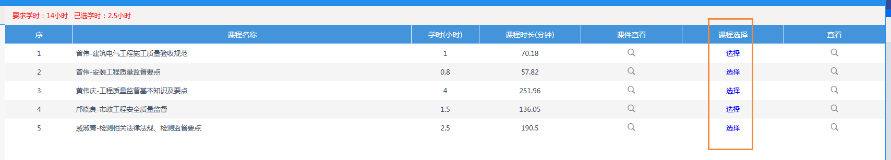

（八）选课成功后，进入在线学习模块，点击下图所示右侧箭头所指按键进行学习。
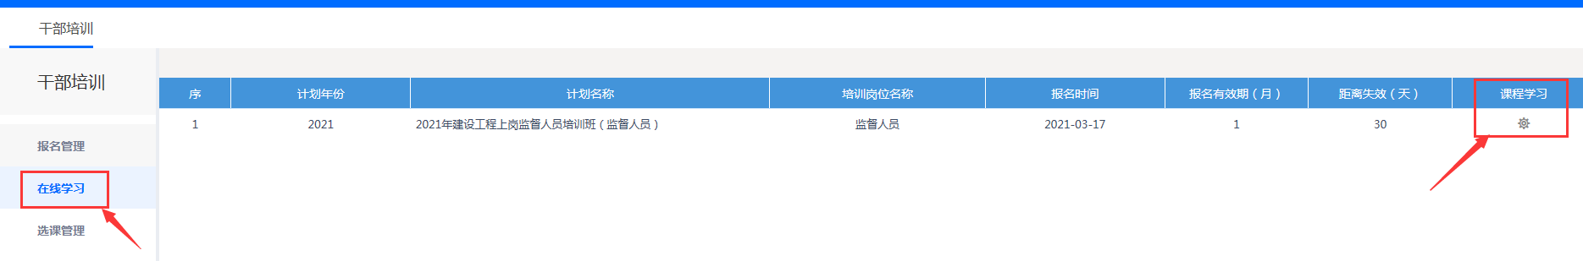

（九）点击在线学习下的播放按钮即可播放。
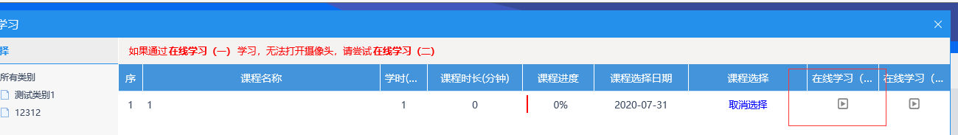
- 注意：学习临时退出时，记得点击“保存当前课件学习进度”按键，否则下次进来无法继续学习（系统默认重新开始），且学习进度未能保存到系统里，后台无法确认已学学时。
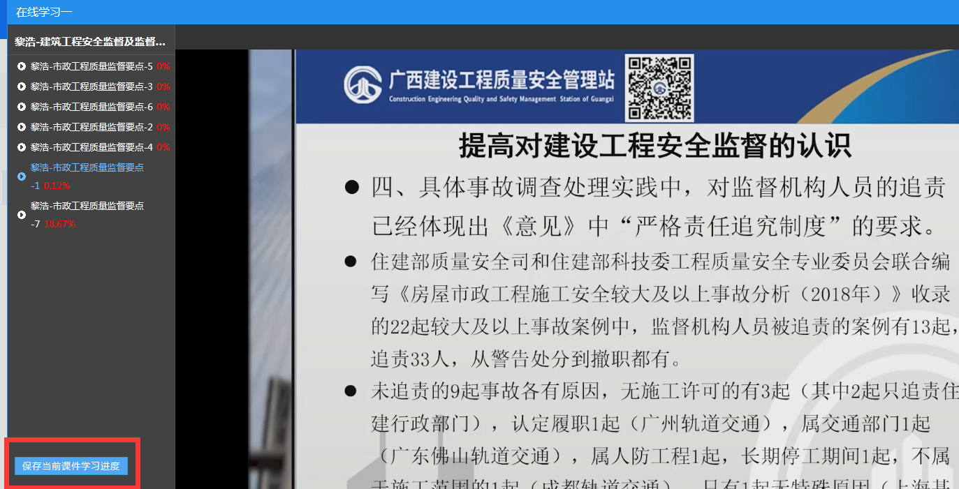

（十一）常见问题处理办法：如果视频播放不成功，选用360浏览器来进行学习，可切换模式进行学习。
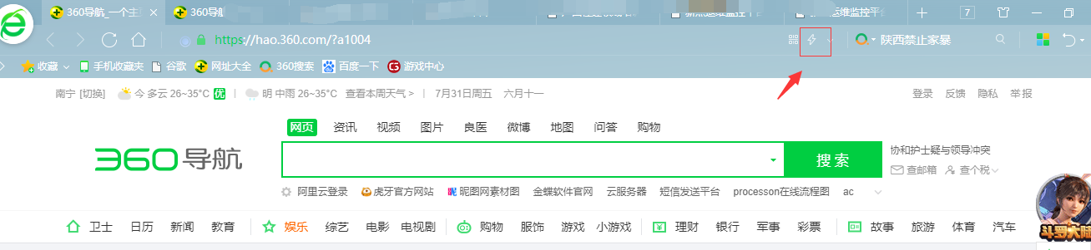
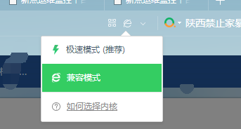

（十二）自行挑选模式，一般急速模式就可以正常学习，实在不行，联系QQ258575372。

